**Задание 1:**

Прочитайте из файла общую прибыль за все месяцы (столбец «total_profit») и отобразите ее с помощью линейного графика  
Данные об общей прибыли предоставлены для каждого месяца. Сгенерированный линейный график должен включать следующие свойства:

* Название оси X = Номер месяца
* Название оси Y = Общая прибыль
* Линейный график должен выглядеть следующим образом.

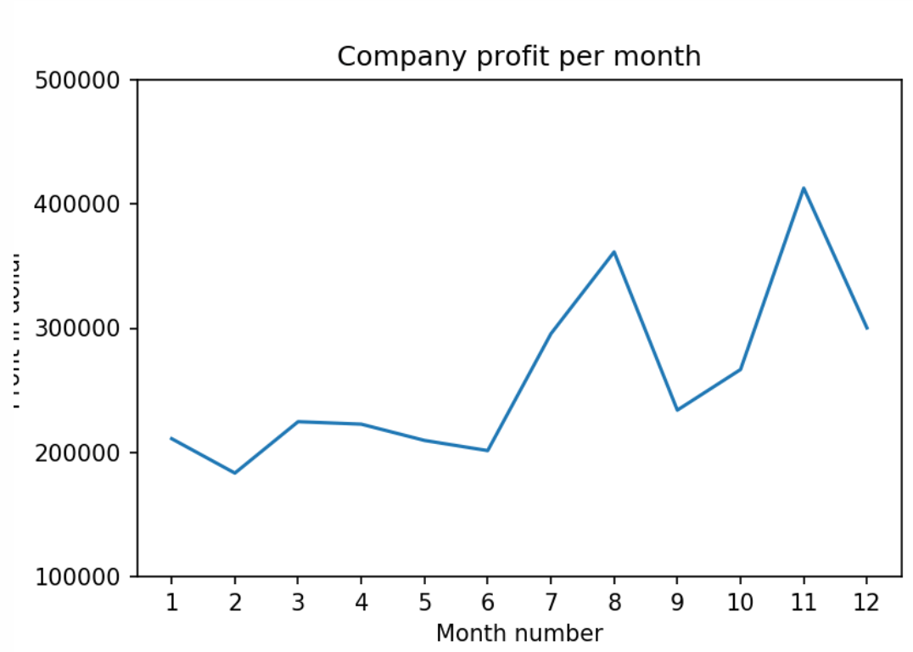

**Задание 2:**

Сгенерированный линейный график должен включать следующие свойства стилей:

* Стиль линии: пунктирная, цвет линии должен быть красным.
* Отобразить легенду в нижнем правом углу.
* Название оси X = Номер месяца
* Название оси Y = Количество проданных единиц (стоблец «total_units»)
* Добавить маркер в виде круга.
* Цвет маркера линии должен быть красным.
* Ширина линии должна быть 3.
* Линейный график должен выглядеть следующим образом

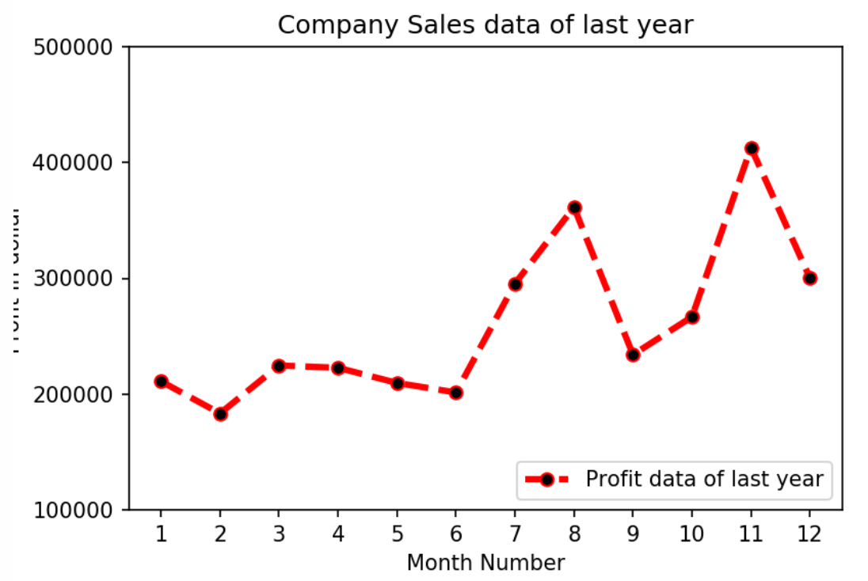

**Задание 3:**

График для каждого продукта отдельно.

1. На одном графике

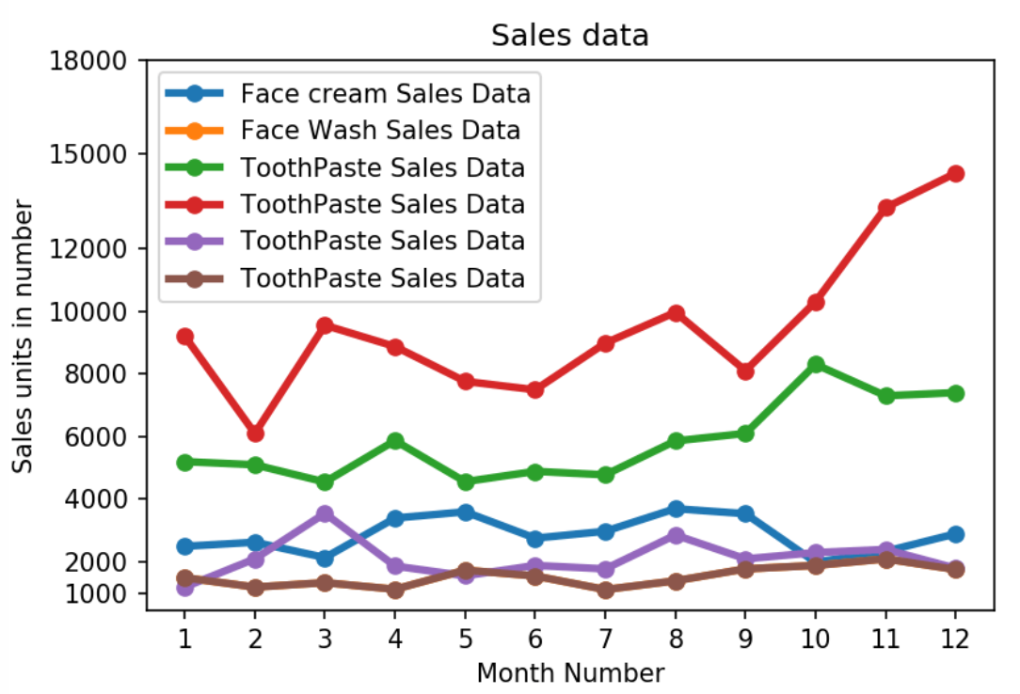

1. Каждый параметр на отдельном графике, используем fig = plt.figures() (см. файл со шпаргалкой функций)

Пример:  
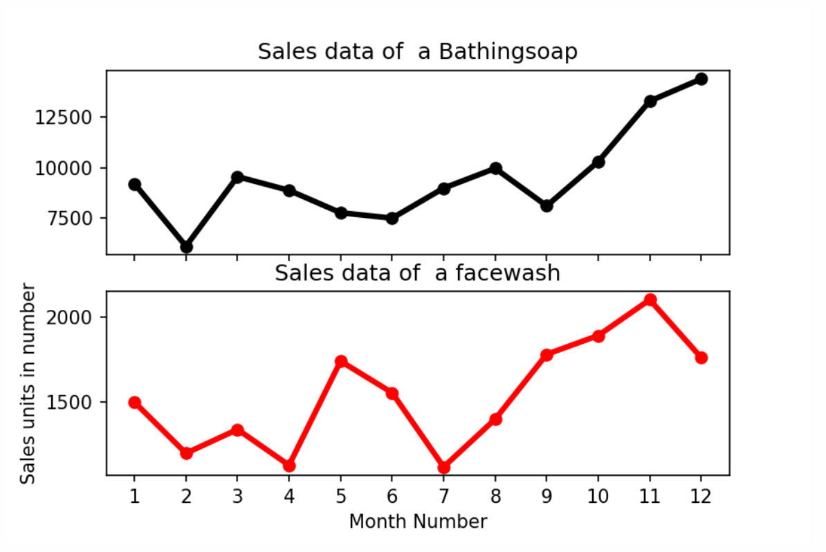

**Задание 4:**

Прочитайте данные о продажах зубной пасты за каждый месяц и отобразите их с помощью точечного графика (scatter plot).  
Также добавьте сетку на график. Стиль линий сетки должен быть «--».

Точечный график должен выглядеть следующим образом.

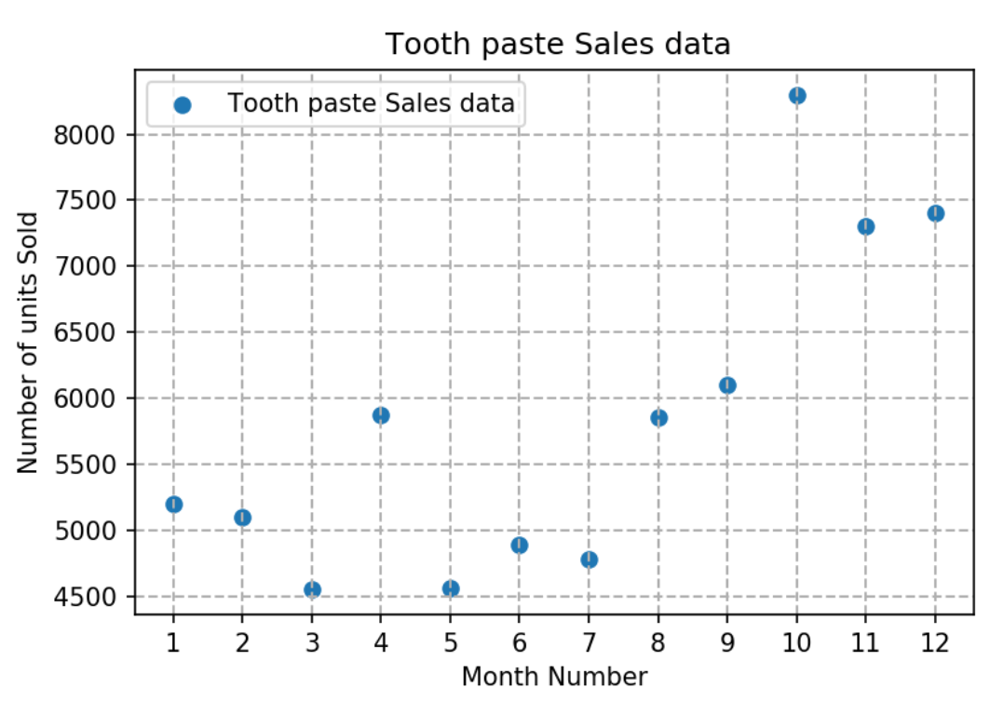

**Задание 5:**

Прочитайте данные о продажах продуктов крем для лица (**face cream)** и пенка для умывания (**facewash)** и отобразите их с помощью столбчатой диаграммы (bar chart).  
Столбчатая диаграмма должна отображать количество проданных единиц за каждый месяц для каждого продукта. Добавьте отдельный столбец для каждого продукта на одном графике.

Столбчатая диаграмма должна выглядеть следующим образом.

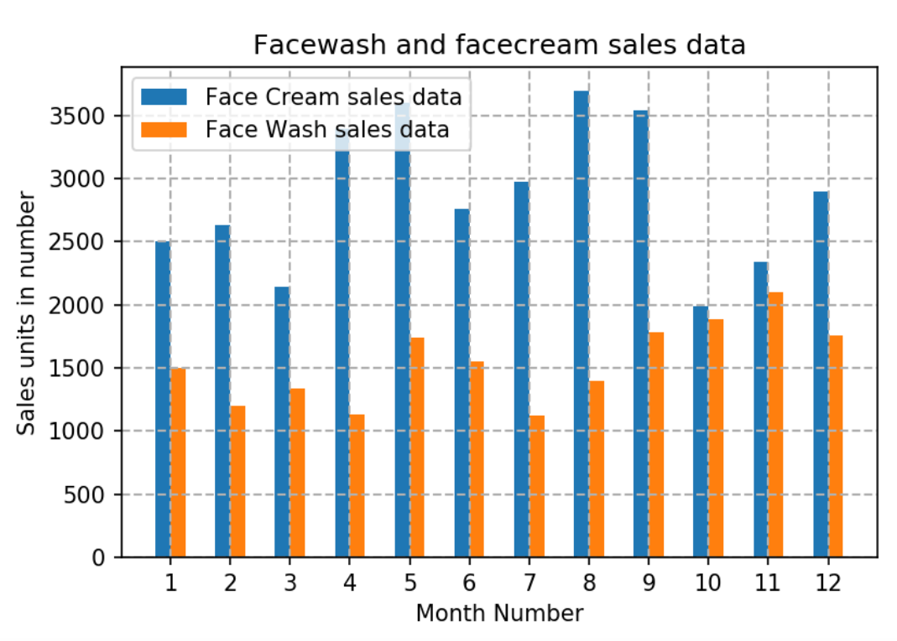

**Задание 6:**

Рассчитайте общие данные о продажах за прошлый год для каждого продукта и отобразите их с помощью круговой диаграммы (Pie chart).  
Примечание: На круговой диаграмме отобразите количество проданных единиц за год для каждого продукта в процентах.

Круговая диаграмма должна выглядеть следующим образом.

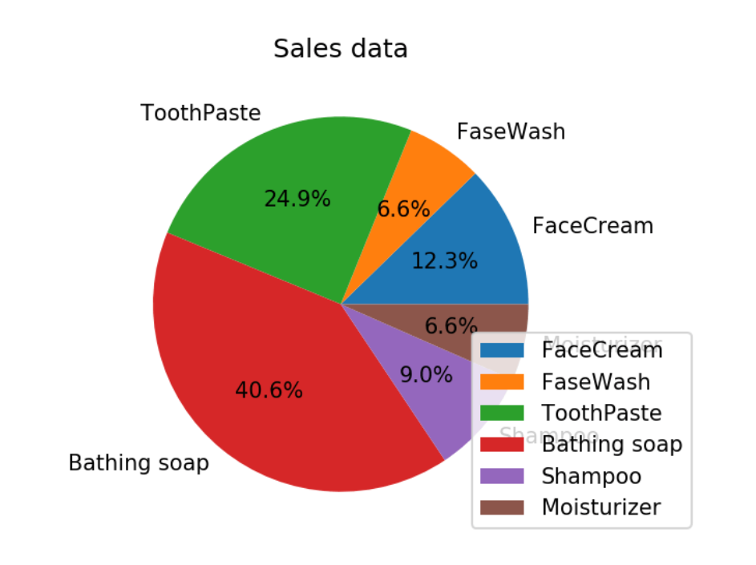

**Задание 7:**

Прочитайте данные о продажах всех продуктов и отобразите их с использованием stacked plot (слоеной диаграммы).

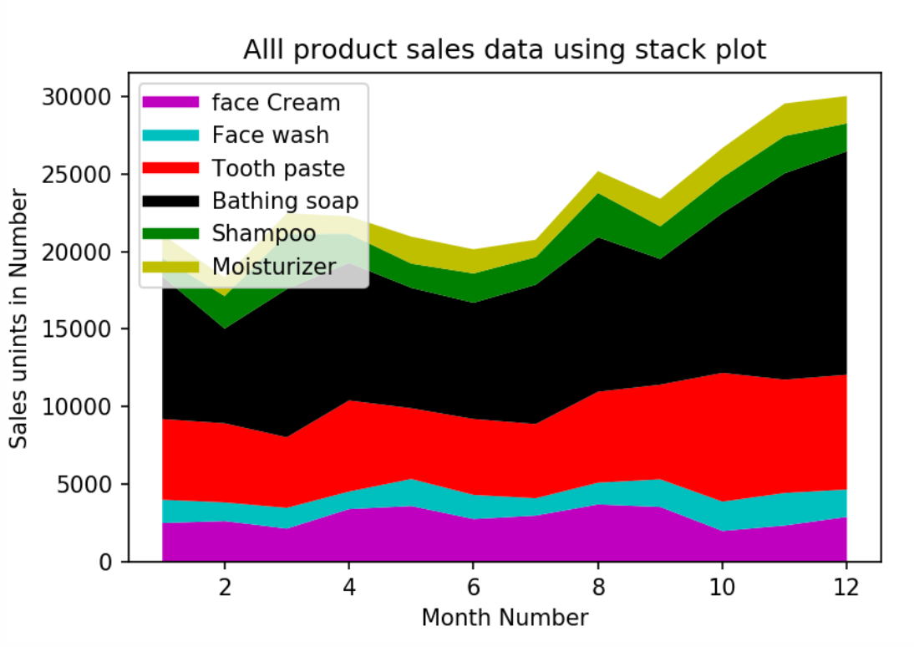

**Задание 8:**

Сделать заготовку для расположения графиков

